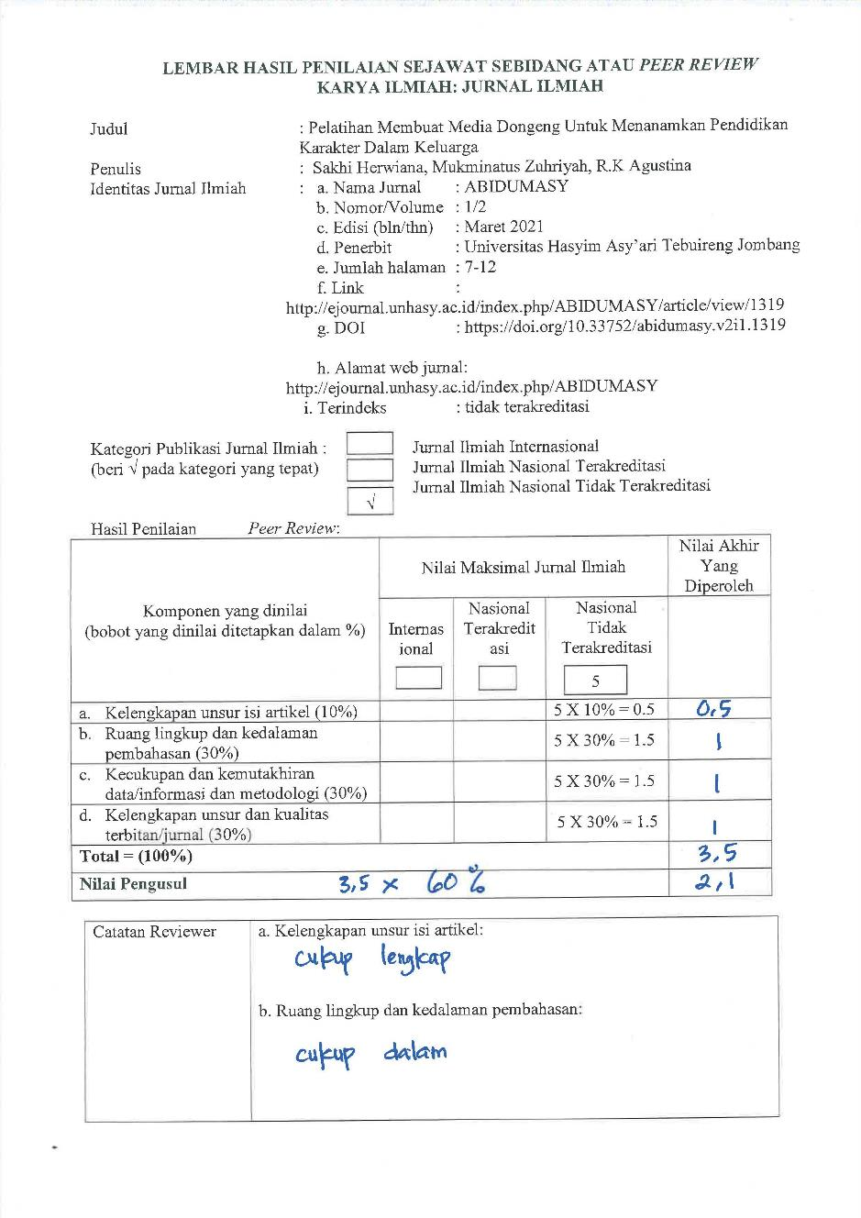
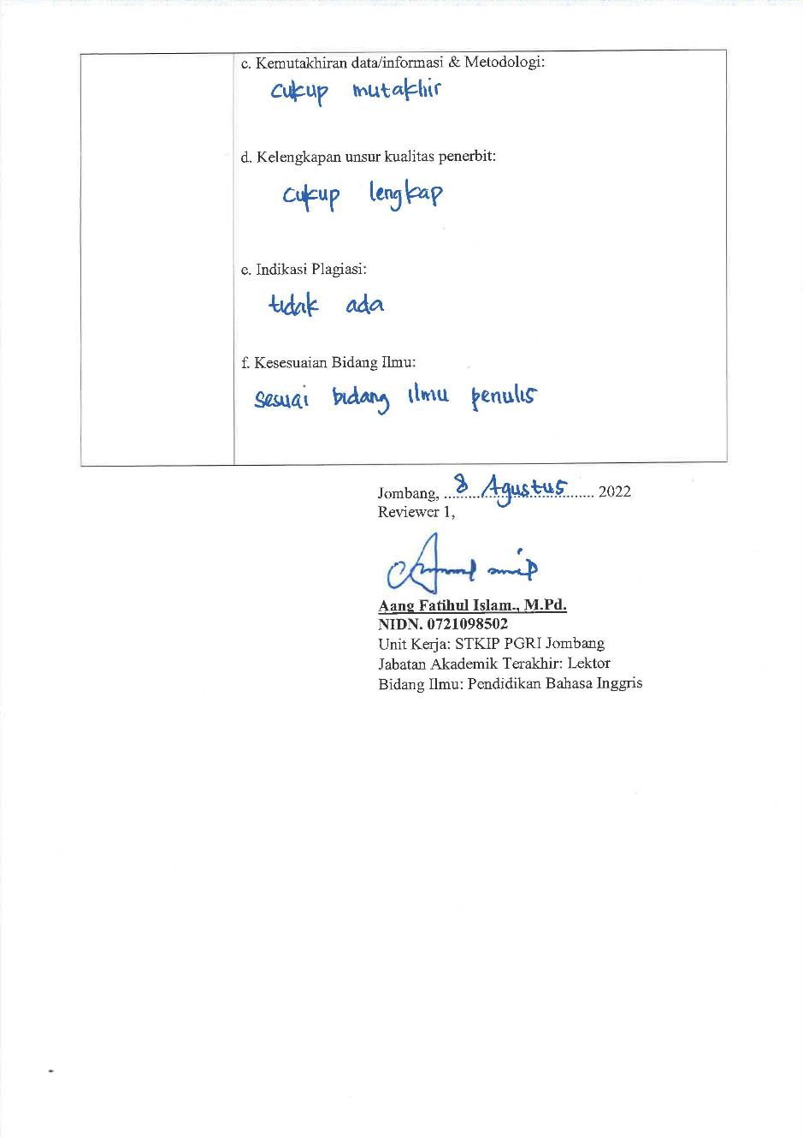

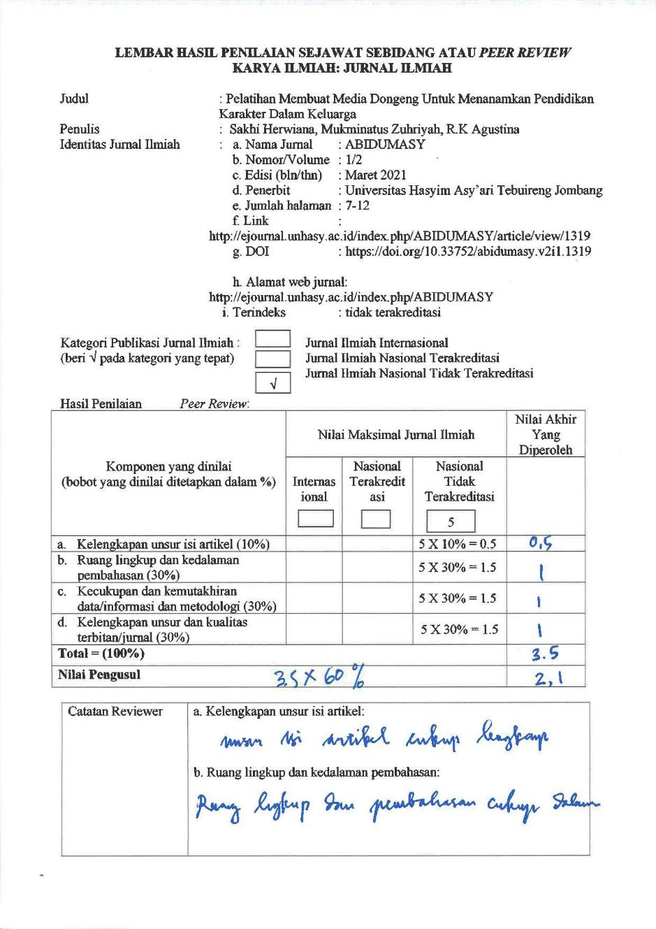

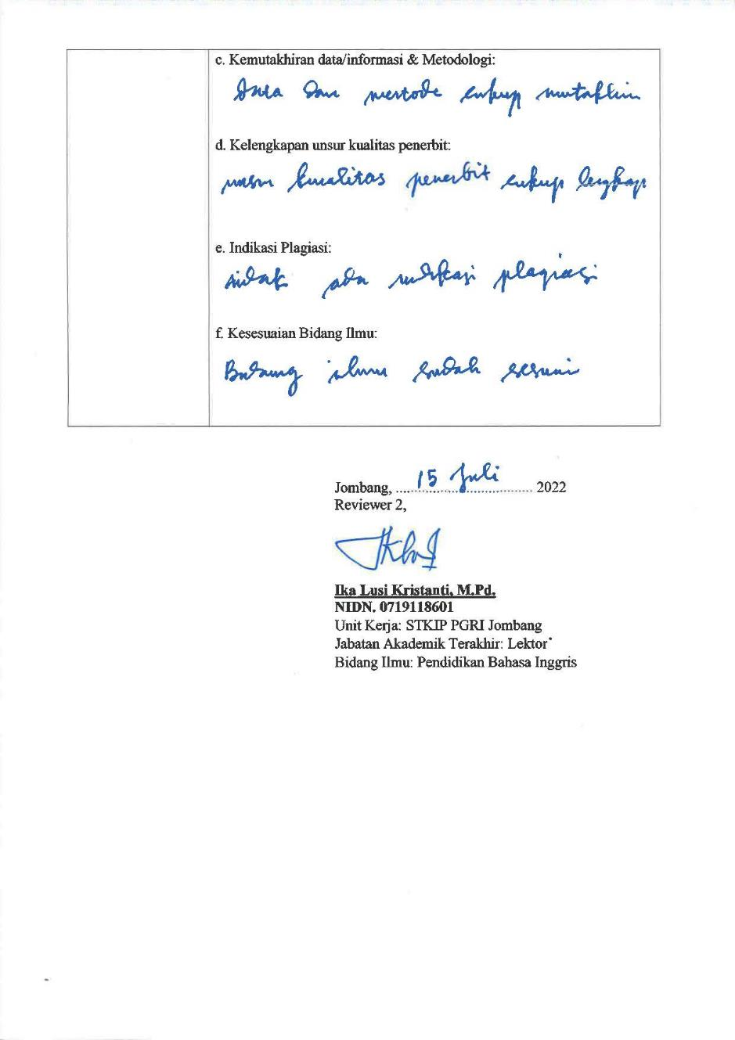

LEMBAR HASIL PENILAIAN SEJAWAT SEBIDANG ATAU PEER REVIEW
KARYA ILMIAH: JURNAL ILMIAH

Judul : Pelatihan Membuat Media Dongeng Untuk Menanamkan Pendidikan Karakter Dalam Keluarga
Penulis : Sakhi Herwiana, Mukminatus Zuhriyah, R.K Agustina
Identitas Jurnal Ilmiah : a. Nama Jurnal : ABIDUMASY
b. Nomor/Volume : 1/2
c. Edisi (bln/thn) : Maret 2021
d. Penerbit : Universitas Hasyim Asy’ari Tebuireng Jombang
e. Jumlah halaman : 7-12
f. Link : http://ejournal.unhasy.ac.id/index.php/ABIDUMASY/article/view/1319
g. DOI : https://doi.org/10.33752/abidumasy.v2i1.1319
h. Alamat web jurnal: http://ejournal.unhasy.ac.id/index.php/ABIDUMASY
i. Terindeks : tidak terakreditasi

Kategori Publikasi Jurnal Ilmiah : Jurnal Ilmiah Internasional
(beri √ pada kategori yang tepat) Jurnal Ilmiah Nasional Terakreditasi

Jurnal Ilmiah Nasional Tidak Terakreditasi
√

Hasil Penilaian Peer Review:
Komponen  Yang Dinilai | Nilai Maksimal Jurnal Ilmiah 5 |  | Nilai Akhir Yang Diperoleh
 | Reviewer 1* | Reviewer 2**
- Kelengkapan unsur isi artikel (10%) | 0,5 | 0,5 | 1
- Ruang lingkup dan kedalaman pembahasan (30%) | 1 | 1 | 2
- Kecukupan dan kemutahiran data/informasi dan metodologi (30%) | 1 | 1 | 2
- Kelengkapan unsur dan kualitas terbitan/jurnal (30%) | 1 | 1 | 2
Total = (100%) | 3,5 | 3,5 | 7
Nilai pengusul | 7 x 60% |  | 4,2

* Aang Fatihul Islam., M.Pd.
NIDN. : 0721098502
Unit Kerja : STKIP PGRI Jombang
Jabatan Akademik Terakhir : Lektor
Bidang Ilmu : Pendidikan Bahasa Inggris
** Ika Lusi kristanti, M.Pd.
NIDN : 0719118601
Unit kerja : STKIP PGRI Jombang
Jabatan Akademik Terakhir : Lektor
Bidang Ilmu : Pendidikan Bahasa Inggris

